**カード**

におがなは、このカードにてとにのにてください。

てことをでください。（するに☑をください。）

**□**をにしてほしい。

□いすのをしてほしい。

**□**を（）してほしい。

**□**にをつけてほしいことやってほしいことがある。

　　（）をでほしい。

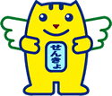

▲るいキャラクター

　のめいすいくん

・ごにに、のがにすることはでています。

・ののやがににすることはできません。

・このにず、のメモやによるもです。